1. PC端支付按钮点击无效

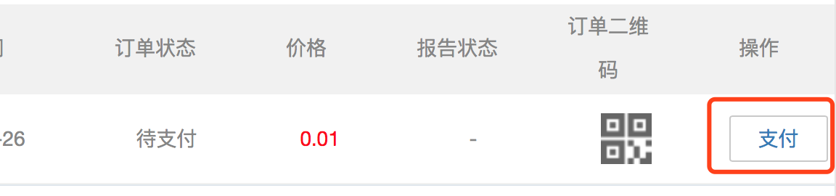

2、微信端支付完成后，页面需要自动刷新

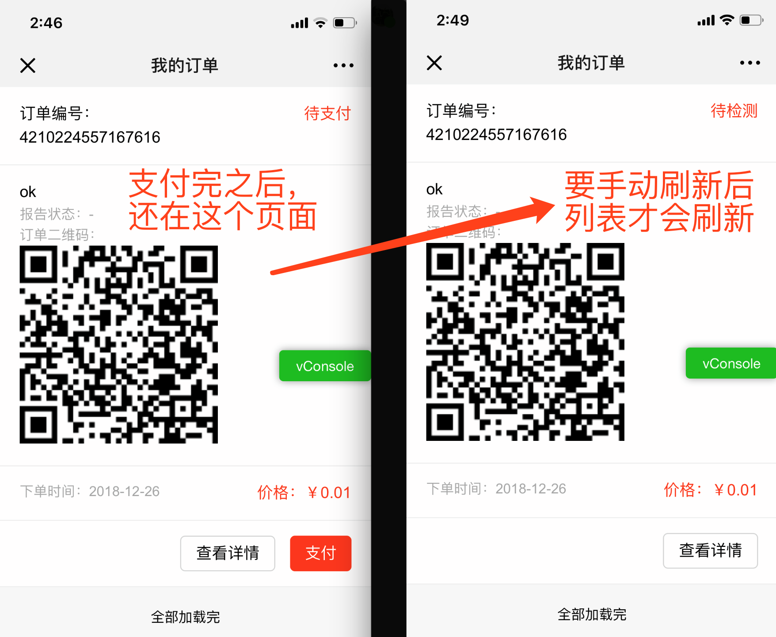

3、后台：微信端支付成功后，没有记录支付分类

